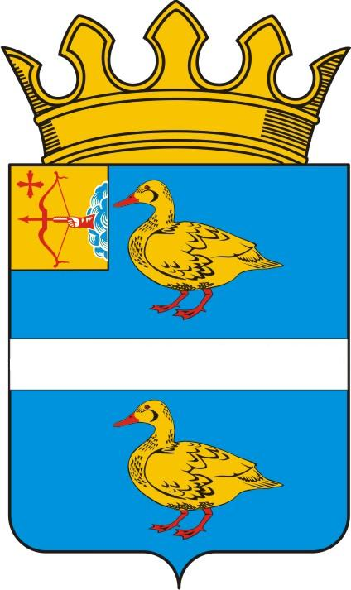
ГЛАВА МУНИЦИПАЛЬНОГО ОБРАЗОВАНИЯ
ЯРАНСКИЙ МУНИЦИПАЛЬНЫЙ РАЙОН

ПОСТАНОВЛЕНИЕ

15.07.2019 |  | № | 12
г. Яранск
О проведении итоговой конференции
граждан на территории г. Яранска
в рамках реализации ППМИ - 2020

В соответствии с частью 5 статьи 29 и частью 2 статьи 30 Федерального закона от 06.10.2003 № 131 – ФЗ «Об общих принципах организации местного самоуправления в Российской Федерации», статьей 16 Устава муниципального образования Яранский муниципальный район Кировской области, Положением о собраниях, конференциях граждан в муниципальном образовании Яранский муниципальный район, утвержденным решением Яранской районной Думы третьего созыва от 10.08.2006 № 49:
- Провести 09.08.2019 года в 17 часов итоговую конференцию граждан в актовом зале администрации Яранского района Кировской области (Кировская область, г. Яранск, ул. Кирова, 10, каб. 39) по вопросу участия муниципального образования Яранский муниципальный район Кировской области в Проекте по поддержке местных инициатив – 2020 (далее ППМИ – 2020);
- Установить следующую норму представительства делегатов на итоговую конференцию граждан по вопросу участия в ППМИ-2020,
а именно: 1 представитель от 300 человек;
- Контроль за исполнением настоящего постановления оставляю за собой.
- Опубликовать настоящее постановление в Информационном бюллетене органов местного самоуправления муниципального образования Яранский муниципальный район Кировской области и разместить в сети Интернет на официальном интернет-сайте органов местного самоуправления муниципального образования Яранский муниципальный район Кировской области.

Глава
Яранского района Д.С. Иконников

